CURRICULUM VITAE
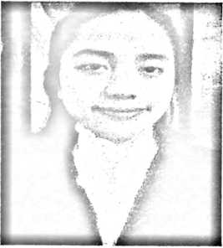
Penulis yang memiliki nama lengkap Novelin
Nety Bandaso’, dilahirkan pada tanggal 14 november
1996 di Bo’ne Kecamatan Makalae Selatan, Kabupaten
Tana Toraja, Sulawesi Selatan. Penulis adalah anak ke 7
dari 7 bersaudara dari orang tua terkasih, Pither Nako’
(ayah) dan Dorkas Lai’ (ibu).
Pada tahun 2008 penulis lulus dari SDN 100 Makale 3. Melanjutkan Sekolah
ke SMP Kristen Makale dan dinyatakan lulus pada tahun 2011. Penulis melanjutkan
sekolah di SMK Eran Batu Sanggalanggi dan lulus pada tahun 2014. Penulis
mendaftar di salah satu perguruan tinggi di Tana Toraja yaitu STAKN Toraja pada
tahun 2015 dan memilih jurusan Teologi.
Selama menuntut ilmu di STAKN Toraja penulis mengikuti kegatan-kegiatan
kampus. Terlibat langsung dalam proses akademik seperti mengikuti Pelayanan
Jemaat (PELJEM) di Cabang Kebaktian Hermon Lengke’ di Gasing klasis Sillanan,
mengikuti Kuliah Kerja Nyata (KKN) selama 2 bulan (juni-agustus 2018) di lembang
Malimbong Balepe’, pada bulan Desember 2019- Februari 2020 mengikuti Kuliah
Kerja Lapangan (KKL) di Jemaat Rante Karua Klasis Awan.

